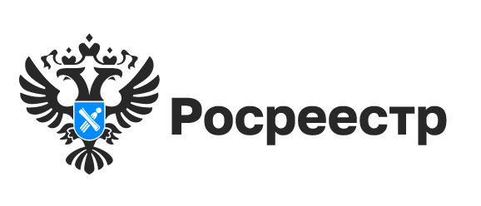

Излишне уплаченную государственную пошлину Росреестр вернет

Для получения услуг Росреестра по государственной регистрации прав на недвижимое имущество и сделок с ним необходимо уплатить государственную пошлину.

Встречаются случаи, когда государственная пошлина уплачена в большем размере, чем установлено законом, или у заявителя отпала необходимость подачи документов для оформления сделки с недвижимостью, а госпошлина уже оплачена. В данных ситуациях денежные средства подлежат возврату.
Для этого плательщику либо его представителю, действующему на основании нотариально удостоверенной доверенности, следует подать заявление о возврате излишне уплаченной суммы государственной пошлины. Заявление можно подать как в бумажном, так и в электронном виде.
Прием заявлений осуществляется:
- в офисах Управления Росреестра по Новосибирской области,
- по почте на адрес ул. Державина, 28, г. Новосибирск, 630091,
- через «Личный кабинет» официального сайта Росреестра в сети Интернет. Заявление, поданное в электронном виде, должно быть подписано усиленной квалифицированной электронной подписью.
К заявлению прилагаются платежные документы (подлинник или копия).
И о сроках…
Заявление о возврате излишне уплаченной (взысканной) суммы государственной пошлины можно подать в течение трех лет со дня уплаты суммы. Денежные средства поступят на счет плательщика в течение одного месяца с даты подачи заявления о возврате при условии наличия всех подтверждающих документов, предусмотренных законодательством.
Обращаем внимание, что при отказе в государственной регистрации права уплаченная государственная пошлина за государственную регистрацию права не возвращается.
При прекращении государственной регистрации прав на основании соответствующих заявлений возвращается половина уплаченной суммы.
Для удобства получателей услуг Росреестра ведомством запущен новый сервис «Калькулятор госпошлины», который в режиме онлайн поможет предварительно рассчитать размер пошлины за проведение кадастрового учёта и регистрации прав на объекты недвижимости.

материал подготовлен Управлением Росреестра
по Новосибирской области

Об Управлении Росреестра по Новосибирской области
Управление Федеральной службы государственной регистрации, кадастра и картографии по Новосибирской области (Управление Росреестра по Новосибирской области) является территориальным органом федерального органа исполнительной власти, осуществляющим функции по государственной регистрации прав на недвижимое имущество и сделок с ним, государственному кадастровому учету недвижимого имущества, по оказанию государственных услуг в сфере осуществления государственной регистрации прав на недвижимое имущество и государственного кадастрового учета недвижимого имущества, землеустройства, государственного мониторинга земель, лицензирования геодезической и картографической деятельности, а также функции в сфере геодезии и картографии, наименований географических объектов, по федеральному государственному контролю (надзору) в области геодезии и картографии, федеральному государственному земельному контролю (надзору), государственной кадастровой оценке объектов недвижимости, федеральному государственному контролю (надзору) за деятельностью саморегулируемых организаций. Руководителем Управления Росреестра по Новосибирской области является Светлана Евгеньевна Рягузова.

Контакты для СМИ:
Управление Росреестра по Новосибирской области
630091, г. Новосибирск, ул. Державина, д. 28
Электронная почта:
oko@r54.rosreestr.ru
Сайт: Росреестр
Соцсети: ВКонтакте, Одноклассники, Яндекс.Дзен, Телеграм

